Medienmitteilung Konjunkturausblick für das Schweizer Autogewerbe

Schweizer Autogewerbe im Bann der Halbleiterkrise
BAK Economics/AGVS, 8. November 2021 (Basel/Bern) – Die weltweite Knappheit von Halbleitern bremst die Erholung im Schweizer Neuwagenmarkt massiv aus. BAK Economics prognostiziert für das Jahr 2021 rund 235’000 Neuimmatrikulationen. Dies entspricht einer Abnahme von 0,7 Prozent gegenüber dem bereits tiefen und vom Ausbruch der Pandemie geprägten Niveau 2020 und einem Rückgang von 24,5 Prozent gegenüber dem Vorkrisenniveau aus dem Jahr 2019. Da sich die Lieferschwierigkeiten voraussichtlich bis Mitte des kommenden Jahres hinziehen, dürfte 2022 nur eine leichte Steigerung auf 261’000 Neuzulassungen möglich sein. Der Gebrauchtwagenmarkt erweist sich zwar weiterhin als wichtige Stütze fürs Autogewerbe, leidet aber zunehmend unter dem sich ausdünnenden Angebot.
Die Auswirkungen der Covid-19-Pandemie prägen auch im laufenden Jahr 2021 die Neuzulassungen von Personenwagen. Während sich in den Anfangsmonaten Januar und Februar noch die Restriktionen zur Eindämmung der Pandemie negativ auf die Immatrikulationen von Neuwagen auswirkten, sind es seit Juli Lieferschwierigkeiten bei Halbleitern, welche die Autoherstellung limitieren und das Angebot spürbar unter der nachgefragten Menge halten. Bis September 2021 wurden insgesamt 180'000 Neuzulassungen registriert.
Da sich bis Ende des Jahres der seit Juli anhaltende Trend fortsetzen wird, erwartet BAK Economics für das Gesamtjahr 2021 insgesamt 235'000 Neuzulassungen, was einer Abnahme gegenüber dem bereits schwachen Vorjahresniveau von 0,7 Prozent entspricht. Gegenüber dem Vorkrisenjahr 2019 liegen die Neuzulassungen 2021 um 24,5 Prozent im Minus.
Nur leichte Entspannung im Jahr 2022
Die Halbleiterkrise wird auch das kommende Jahr massgeblich bestimmen. Eine wesentliche Entspannung der Lieferknappheit ist erst Mitte 2022 zu erwarten, wenn durch die Fertigstellung der ersten zusätzlichen Halbleiter- und Chip-Fabriken eine Ausweitung der Kapazität erreicht wird. Bis dahin werden sich die Immatrikulationen vor-aussichtlich klar unter dem Schnitt des Vorkrisenniveaus von 2019 entwickeln. Ein Teil der potenziell interessierten Käufer dürfte aufgrund der langen Lieferzeit zudem vom Neuwagen- auf den Occasionenmarkt ausweichen, was potenzielle Nachholeffekte reduziert. Insgesamt geht BAK Economics fürs Jahr 2022 von einem Wachstum der Neuimmatrikulationen von 11,0 Prozent auf 261'000 Fahrzeuge aus. Zum Vergleich: Von 2010 bis 2019 lag die Anzahl der Neuzulassungen im Schnitt bei über 300'000 Personenwagen pro Jahr.

Hohe Nachfrage und geringes Angebot im Gebrauchtwagenmarkt
Der Gebrauchtwagenmarkt ist zwar ebenfalls den pandemiebedingten Auswirkungen ausgesetzt und musste im Januar und Februar 2021 einen markanten Rückgang der Halterwechsel hinnehmen. Der Einbruch fiel aber deutlich geringer aus als im Neuwagenmarkt und die Erholung setzte markant schneller ein. Die Zahl der Halterwechsel lag kumuliert bis September 2021 gar um 0,3 Prozent über dem Vorkrisenniveau von 2019. Die Dynamik im Occasionshandel ist – als Folge der Herausforderungen im Neuwagenmarkt – geprägt von einer hohen Nachfrage und einem geringen Angebot sowie, als Konsequenz aus den ersten beiden Faktoren, einem starken Preisanstieg.
Für die verbleibenden Monate des Jahres 2021 erwartet BAK Economics eine ähnliche Entwicklung wie im bisherigen Jahresverlauf und prognostiziert insgesamt 846'000 Halterwechsel. Dies entspricht einem Zuwachs von 2,4 Prozent gegenüber dem Vorjahr und einer Abnahme von 0,2 Prozent gegenüber 2019. Im Jahr 2022 dürften sich die angebotsseitigen Schwierigkeiten akzentuieren und sich nicht nur im Preis, sondern auch in einer leicht reduzierten Anzahl an Halterwechsel widerspiegeln. Fürs kommende Jahr ist deshalb von insgesamt 836'000 Halterwechseln auszugehen, was einem Rückgang von 1,2 Prozent entspricht.

Der Auto Gewerbe Verband Schweiz (AGVS)
Das Schweizer Autogewerbe ist feingliedrig strukturiert: 1927 gegründet, ist der AGVS heute der Branchen- und Berufsverband der Schweizer Garagisten, dem rund 4000 kleinere, mittlere und grössere Unternehmen, Markenvertretungen sowie unabhängige Betriebe angehören. Die insgesamt 39'000 Mitarbeitenden in den AGVS-Betrieben – davon 9000 in der Aus- und Weiterbildung stehende Nachwuchskräfte – verkaufen, warten und reparieren den grössten Teil des Schweizer Fuhrparks mit rund 6 Millionen Fahrzeugen.

BAK Economics AG
BAK Economics AG ist das unabhängige Schweizer Wirtschaftsforschungsinstitut, welches umfassende volkswirtschaftliche Auftragsstudien erstellt und die Erkenntnisse daraus für Politik, Wirtschaft und Gesellschaft nutzbar macht. Ein zentraler Bestandteil ist die Analyse branchenspezifischer Einflüsse. Hier geht es um branchenspezifische Prognosen und Risikoanalysen oder den Einfluss struktureller Zusammenhänge sowie wirtschaftspolitischer Rahmenbedingungen auf die Entwicklung von einzelnen Wirtschaftszweigen. Die breite Modell- und Analyseinfrastruktur dient auch als Ausgangspunkt für vertiefende Analysen von firmenspezifischen Fragestellungen und die Entwicklung von Lösungen für Unternehmen.
Ihre Ansprechpartner
Johannes von Mandach Markus Aegerter
Junior Projektleiter, BAK Economics AG Mitglied der Geschäftsleitung
T + 41 61 279 97 26 T + 41 31 307 15 15
johannes.vonmandach@bak-economics.com markus.aegerter@agvs-upsa.ch

Text und Grafik zum Download auf www.agvs-upsa.ch unter «Medien»

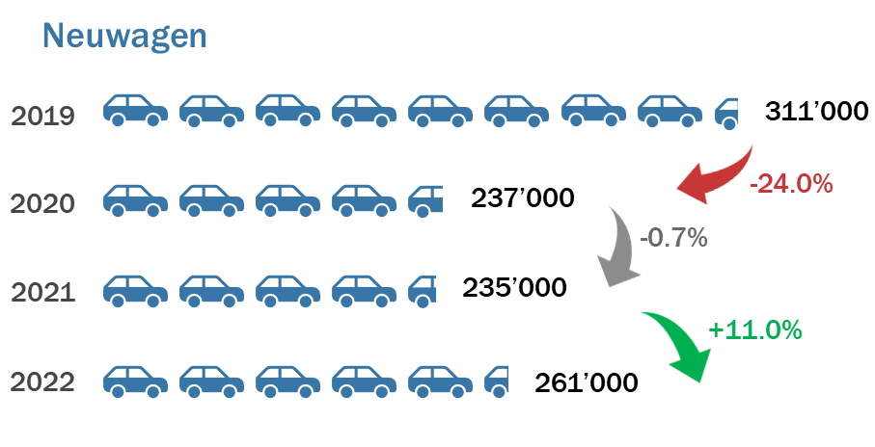
Immatrikulationen neuer Personenwagen 2019-2022
Quelle: BAK Economics

